在Window上用cmd命令执行SVN命令

1. 安装好TortoiseSVN后，在安装目录下找到TortoiseProc.exe所在的文件夹路径，把该路径添加到环境变量的Path，这样打开cmd就能直接使用命令了，否则，你的cd 进入该路径；（我这里TortoiseSVN安装在C:\Program Files\TortoiseSVN下，则cd “C:\Program Files\TortoiseSVN\bin”）
2. 打开cmd，输入以下命令

TortoiseProc.exe /command:update /path:"D:\Work_Market\SVN\NET" /closeonend:0

以上命令中，

/command:下填的是需要SVN执行的操作，update执行更新操作，此外还有commit执行提交操作等，

使用commit操作时，我们可能需要填写提交日志，可以用/logmsg:"需要填写日志"

/path:下填的是操作的文件夹或文件全路径，多个路径用*分割，

/closeonend用于在执行完毕后关闭对话框：

/closeonend:0不自动关闭对话框

/closeonend:1没有错误，则自动关闭对话框

/closeonend:2没有错误、冲突，则自动关闭对话框

/closeonend:3没有错误、冲突、合并，自动关闭对话框

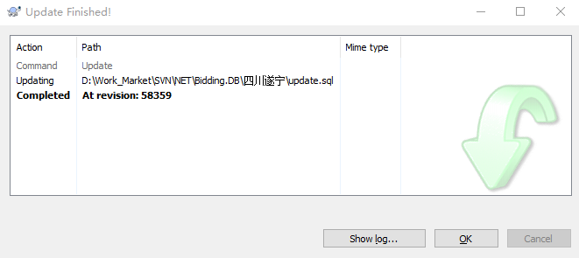

在Window上用cmd命令执行WinRAR命令

1. 安装好WinRAR后，在安装目录下找到WinRAR.exe所在的文件夹路径，把该路径添加到环境变量的Path，这样打开cmd就能直接使用命令了，否则，你的cd 到WinRAR.exe所在路径；
2. 打开cmd，输入以下命令

WinRAR a -r -ep1 "压缩后的文件全路径（自命名）" "文件1路径" "文件2路径" “文件N路路径”

以上命令中

a:添加文件到压缩文档

-r:压缩文件包括自文件夹

-ep1:忽略被压缩文件的根文件目录，不加这个的话压缩后的文件会包含上一级文件目录

如果想了解更多命令参数用法，可以在cmd下输入RAR -?，按回车会列出各种参数命令用法

以上都是调用svn的客户端界面程序执行svn命令，下面一种是直接在cmd里面执行svn命令：

1. 先从网上下载在cmd执行svn命令的工具：

地址：<https://www.visualsvn.com/downloads/>

1. 把工具包解压后放到电脑某一位置，免安装
2. 在工具包目录下找到svn.exe所在的文件夹路径，把该路径添加到环境变量的Path，这样打开cmd就能直接使用命令了，否则，你的cd 进入该路径；

更新操作：

svn update “地址一” “地址二”... 注意，每个地址间都要有空格